Техническое задание
1. Общие сведения

Наименование объекта закупки | Поставка бумаги для офисной техники
Период поставки товара | Согласно объявления о закупке
Место поставки товара | ЕАО, Биробиджан, Шолом-Алейхема 69а, офис заповедника «Бастак».
Требование к товару | Поставляемый товар должен быть новым товаром (товаром, который не был в употреблении, в ремонте, в том числе не был восстановлен, у которого не была осуществлена замена составных частей, не были восстановлены потребительские свойства. Вся продукция должна быть упакована и маркирована изготовителем).  Товар должен быть произведен в Российской Федерации.

2. Требования, предъявляемые к объекту закупки
НАИМЕНОВАНИЕ ХАРАКТЕРИСТИКИ | ЗНАЧЕНИЕ  ХАРАКТЕРИСТИКИ | ЕДИНИЦА  ИЗМЕРЕНИЯ  ХАРАКТЕРИСТИКИ
Масса бумаги площадью 1м2  (характеристика является обязательной для применения) | ≥ 80 и < 90 | Грамм
Формат  (характеристика является обязательной для применения) | А4
Цветность  (характеристика является обязательной для применения) | Белая

№ п/п | Наименование  товара | Качественные и функциональные характеристики | Кол - во
1. | Бумага офисная А4 | Бумага для офисной техники, формат А4, белая, 500 листов в пачке, код КТРУ 17.12.14.110-00000005. | 96 пачек

Образец:
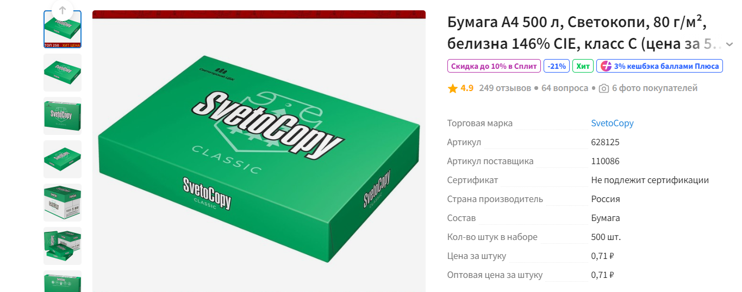
Требуется тоже самое либо эквивалент.

